Изучение математики с использованием заданий профессиональной направленности
Мордвинова Наталья Васильевна.
заместитель директора
по учебной работе,
преподаватель математики.
Государственное бюджетное
образовательное учреждение
среднего профессионального
образования «Армавирский
индустриально-строительный
техникум» Краснодарского края
город Армавир

Из опыта работы

Ведущие тенденции развития страны включают в себя кардинальную модернизацию образования. Сохраняя фундаментальность образования, следует существенно усилить его практическую направленность, особенно в учреждениях профессионального образования. На современном этапе развития образования в профессиональных учреждениях профильный компонент является важной составляющей, которая отражает особенности профессии, ее связь с изучаемыми общеобразовательными предметами.
Для преподавателей начального профессионального образования одной из проблем является занижение значимости изучения предметов общеобразовательного цикла учащимися после выбора ими профессии. Чтобы изменить данную ситуацию и заинтересовать своим предметом, мотивировать его изучение педагоги применяют различные методы.
Сформировать положительную мотивацию обучения - это значит показать учащимся роль изучаемых предметов в их будущей профессии. Достижение этой цели возможно, если приблизить содержание практических заданий общеобразовательных дисциплин к профессиональным потребностям учащихся. Хорошие результаты показывает систематическое использование на уроках материала профессионального и регионального содержания. Это становится связующей нитью, обеспечивает понимание учащимися необходимости изучения предметов общеобразовательного цикла, а также повышает степень их самостоятельности в учебной деятельности.
Изучение предметов с использованием заданий профессиональной направленности с учетом особенностей региона способствует и более глубокому освоению профессии, делает учащихся конкурентоспособными на рынке труда. Обучаемые приобретают как теоретические, так и практические навыки использования полученных знаний в своей специальности. Изучение новых технологий, освоение современной техники, выполнения различных технологических компьютеризированных операций на производстве невозможно без базовых знаний общеобразовательных предметов. Научная основа профессиональной подготовки будущих рабочих во многом определяется прочностью и глубиной знаний по дисциплинам общеобразовательного курса.
Остановимся на реализации профессиональной направленности обучения математики. Связь математики со специальными дисциплинами и производственным обучением может осуществляться различными методами и на различных этапах урока.
В ходе изучения темы «Площадь поверхности и объем многогранников» в группе по специальности «Мастер общестроительных работ» при закреплении материала учащимся предлагаются «задачи профессионального содержания».
Например, на вычисление расхода бетона (объема многогранника).

Задача:

Рассчитать расход бетона для устройства фундамента под колонну стаканного типа высотой 0,9 м, стороной нижнего основания 1м, стороной верхнего основания 0,8м. Колонна представляет собой правильную четырехугольную призму со стороной 0,5м и устанавливается в фундамент на глубину 0,5м.

Наглядно демонстрируется значимость изучения математики при выполнении «лабораторно-практических работ с профильным компонентом», которые предусмотрены учебной программой в разделах «Многогранники» и «Тела вращения». К примеру, лабораторно-практическая работа для учащихся, обучающихся по профессии «Мастер столярно-плотничных и паркетных работ», по теме «Цилиндр» решает следующие задачи:
- научить определять вид тела вращения, основные его элементы;
- закрепить навыки применения формул для расчета площадей поверхности и объема;
- развивать творческий потенциал при изготовлении модели по заданным критериям;
- отработать навыки приближенных вычислений.
Лабораторно-практические работы проводятся с использованием моделей, изготовленных учащимися из материала, характерного для данной профессии. Выполнение этих работ делится на два этапа.

Первый этап – подготовительный

Он включает в себя опережающее задание по изготовлению модели. Желательно задания давать с учетом личностно-ориентированного подхода и оформлять как заказ на выполнение работ. Это повышает ответственность учащихся и приближает учебную ситуацию к производственным условиям.

Варианты «заказов»:

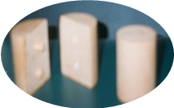
- Изготовить модель цилиндрического бруса, зная, что центральный его распил имеет площадь 48см²

При выполнении этого заказа учащиеся изготовят цилиндры различные по размеру. Это объясняется тем, что центральный распил бруса является осевым сечением цилиндра, площадь которого вычисляется по формуле S=d*h, где d - диаметр цилиндра, h - высота цилиндра, то возможны следующие варианты:
а) d = 6 см, h = 8 см;
б) d = 8 см, h = 6 см;
в) d = 16 см, h = 3 см;
г) d = 3 см, h =16 см и т.д.;
- Изготовить круглую ножку для стола диаметром 60 мм, длиной 200 мм;
- Изготовить подставку цилиндрической формы диаметром 10см, объемом 785 см³.

Такие задания способствуют развитию пространственного воображения и творческих способностей учащихся.

Второй этап - расчет площади поверхности, объема

Непосредственно на самой лабораторной работе учащиеся производят расчет недостающих параметров (объема, площадей основания, полной и боковой поверхности), полученные результаты вносятся в таблицу. Также учащиеся изображают модель цилиндра, проводят ее описание с указанием всех элементов. Кроме этого, они должны дать описание породы дерева, из которой выполнена данная модель (краткая характеристика с перечнем применения этой породы дерева в строительстве). В конце работы учащиеся делают выводы о достижении поставленных целей, о том, чему они научились при изучении этой темы и выполнения лабораторно-практической работы, каким образом полученные знания могут применяться в выбранной профессии и быту. Подобная работа позволяет отрабатывать навыки вычислений, систематизировать знания, а также проводить анализ теоретических и практических знаний, полученных учащимися по данной теме.
Учет специфики профессиональной подготовки на уроках можно осуществлять, используя нетрадиционные методы, например метод «творческая ситуация». Целью данного метода является выявление и развитие творческих способности учащихся. «Творческие ситуации» можно предлагать в качестве домашнего задания или же непосредственно на уроке. Они дают возможность учащимся проявить себя как личность с уникальными возможностями. К творческим заданиям, которые связывают профессию и математику можно отнести составление задач и кроссвордов.
В качестве примера предлагаю задачу, которую составил учащийся второго курса.

Задача:
Рассчитать сколько получится необрезных
досок толщиной 50мм при распиливании бревна
длиной 2,5м и диаметром 600мм.
Отход при распиливании составляет 7%.

Для составления кроссворда можно предложить интегрированные задания:

- Составить кроссворд на определенное количество слов
- Составить кроссворд, в основе которого лежит предложенное ключевое слово. Например: конгруэнтный
- Составить кроссворд, в основе которого лежит закодированное ключевое слово.
Например: ключевое слово может быть задано в виде ребуса
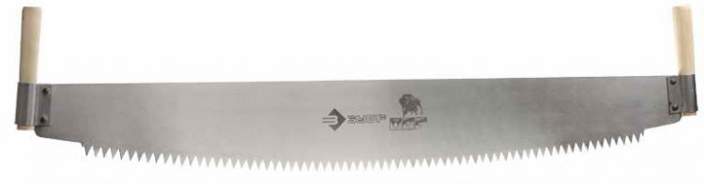
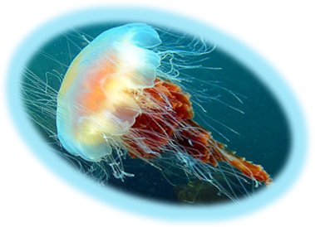
е = и

Л=Р уз

(пирамида)

или описания

Ручное приспособление, которое служит для вертикальной юстировки поверхностей стен, простенков, кладки.
( отвес)

Не менее эффективный результат повышения мотивации учащихся даёт метод «Опережающее задание»

Так, на период летних каникул учащимся первого курса предлагается изготовить модели объемных фигур любой конфигурации «фантастические модели». Для этого предлагается использовать многогранники и тела вращения, материал для изготовления произвольный.
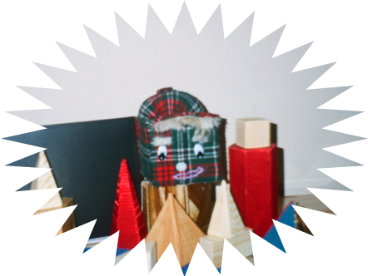

Благодаря методу творческой ситуации учащиеся выражают себя, еще и еще раз обогащая свою личность через дополнительную эстетическую деятельность и развивая в себе творческое начало, что играет немалую роль в становлении квалифицированного специалиста.

Интеграция экономических, информационных и профессиональных аспектов будущей деятельности, сочетание традиционных методов и средств организации начального профессионального образования с инновационными, личностно-ориентированными подходами повышает мотивацию учащихся к обучению. Приобретаемые знания становятся профессионально значимыми, активизируется учебно-познавательная деятельность, развивается самостоятельность учащихся, тем самым увеличиваются возможности будущих специалистов в успешной социальной адаптации, что является одной из основных целей образования.

Интернет ресурсы:

Ребусы математические - IgraZa.ru Игры, ребусы, загадки

http://www.igraza.ru/page-1-1-20.html

